การจัดการและการคุกคาม
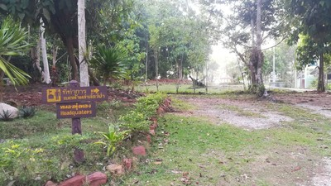
ได้รับการประกาศเป็นเขตห้ามล่าสัตว์ป่า ในราชกิจจานุเบกษา เล่ม 106 ตอนที่ 7 ลงวันที่ 12 มกราคม พ.ศ.2532 ที่ดินบริเวณนี้เป็นที่สาธารณประโยชน์ ส่วนพื้นที่โดยรอบเป็นที่ดินกรรมสิทธิ์ การบุกรุกเพื่อทำบ่อดักปลาในบริเวณรอบๆ หนองน้ำ มีการเผาป่าในฤดูแล้งเพื่อจับสัตว์มาขาย และตัดหรือขุดจันทน์กะพ้อไม้หอมหายาก

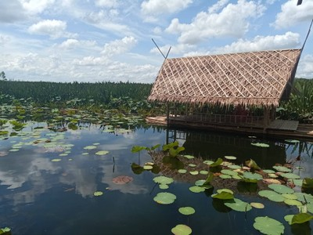
คุณค่าการใช้ประโยชน์
หนองทุ่งทองเป็นแหล่งดึงดูดนักท่องเที่ยวที่สำคัญ ชุมชน ประกอบอาชีพหลักด้วยการทำประมง เพาะเลี้ยงสัตว์น้ำ ทำนาเลี้ยงสัตว์ เช่น วัว ควายและทำสวนยางพารา มีการสร้างอ่างเก็บน้ำใกล้หนองทุ่งทองเพื่อช่วยเหลือเกษตรกรในการทำนาและเพาะเลี้ยงสัตว์น้ำ ซึ่งมีผลในการดึงดูดนกน้ำให้มาอาศัยอยู่ในบริเวณนี้เพิ่มขึ้น และทำให้นักท่องเที่ยวนิยมมาเที่ยวเพิ่มขึ้นด้วย เป็นป่าพรุที่มีพันธุ์พืชหลากหลายมาก ป่าค่อนข้างสมบูรณ์ มีพรรณไม้ขึ้นอยู่รวมกันอย่างหนาแน่นบริเวณ ขอบพรุ ความสมบูรณ์ของป่าอาจจะอยู่ในสภาพที่ดีไปอีกนาน หากไม่มีการบุกรุก

เขตห้ามล่าสัตว์ป่าหนองทุ่งทอง

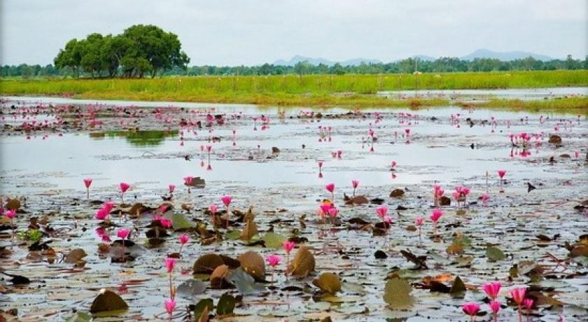

องค์การบริหารส่วนตำบลเขาตอก
อำเภอเคียนซา จังหวัดสุราษฎร์ธานี
077-310931

เหยี่ยวนกเขาชิครา(Accipiter badius) ชนิดที่อยู่ในสถานภาพใกล้สูญพันธุ์ (endangered) ได้แก่ นกกระสานวล (Ardea cinerea)นกกระสาแดง (A. purpurea) เหยี่ยวดำ ชนิดที่อยู่ในสถานภาพใกล้ถูกคุกคาม (near threatened) ได้แก่นกยางไฟหัวเทา เป็ดคับแค นกคุ่มสี (Coturnix chinensis) นกอีลุ้ม นกเงือกกรามช้าง (Rhyticeros undulatus) พบปลาอย่างน้อย 39 ชนิด ชนิดที่อยู่ในสถานภาพมี แนวโน้มใกล้สูญพันธุ์ (vulnerable) ได้แก่ ปลาแปบ (Chela laubuca) ปลาจิ้มฟันจระเข้แคระ (Indostomus paradoxus) ปลาบู่สมิธ (Phenacostethus smithi) ชนิดที่อยู่ในสถานภาพถูกคุกคามในถิ่นที่อยู่อาศัยตามธรรมชาติ (threatened in the wild) ได้แก่ ปลาหมอตาล (Helostoma temmincki)
พรรณไม้ที่พบชนิดเด่นเป็นข่อยน้ำหรือ ขี้แรด ชุมแสงหญ้าพง (Sclerostachya fusca) กระเบาและกระทุ่มน้ำ นอกจากนี้ ยังพบพันธุ์ไม้ประจำถิ่น 2 ชนิด ได้แก่ มะม่วงป้าบ (Mangiferagedebe)และจันทน์กะพ้อ(Vatica diospyroides) ซึ่งเป็นไม้หอมที่หายากพรุแห่งนี้ถือได้ว่าเป็นแหล่งของไม้หอมชนิดนี้มากแหล่งหนึ่งของประเทศไทย พบสัตว์เลี้ยงลูกด้วยนม ได้แก่ ลิงแสม(Macaca fascicularis) นากเล็กเล็บสั้น (Aonyx cinerea) ชะมดแผงสันหางดำ (Viverra megaspila) เสือไฟ (Felistemminckii) และเสือปลา (F. viverrina) นอกจากนี้ยังพบ ลิง กระจง นาก ไก่ป่า ชะมด และพังพอน

สถานภาพทางชีวภาพ
บริเวณชายฝั่งแม่น้ำมีไม้ยืนต้น และไม้พุ่ม ได้แก่ อินทนิลน้ำ (Lagerstroemia speciosa) หว้า (Eugeniacumini) กระทุ่มนา (Mitragyna javanica) พบนกอย่างน้อย 104 ชนิด เป็นนกน้ำ นกชายเลนประมาณ 22 ชนิด นกประจำถิ่นประมาณ 68 ชนิด เช่นเป็ดแดง (Dendrocygna javanica) และเป็ดคับแค (Nettapus coromandelianus) ซึ่งอาศัยทำรังวางไข่ในบริเวณนี้ นก อีลุ้ม (Gallicrex cinerea) และนกยางนานาชนิด (Egretta spp.) เป็นต้น นกอพยพแต่มิใช่เพื่อการผสมพันธุ์ 28ชนิด ได้แก่ นกหัวโตเล็กขาเหลือง (Charadrius dubius) นก ชายเลนน้ำจืด (Tringa glareola) นกกะเต็นน้อย
ธรรมดา (Alcedo atthis) นกกะเต็นหัวดำ (Halcyon pileata) นก อพยพผ่านเฉพาะฤดูกาล 3 ชนิด ได้แก่ นกยาง
ไฟหัวเทา (Ixobrychus eurhythmus) เหยี่ยวดำ (Milvus migrans) นกจาบคาหัวเขียว (Merops philippinus)
นกอพยพเพื่อการ ผสมพันธุ์ ได้แก่ นกแต้วแล้วธรรมดา (Pitta moluccensis) บริเวณที่เป็นป่าละเมาะหรือพุ่มไม้เคยพบนกปรอดแม่ทะ (Pycnonotus zeylanicus) ซึ่งเป็นชนิดที่หายากและชอบอาศัยอยู่ตามป่าที่ราบต่ำ ชนิดที่อยู่ในสถานภาพถูกคุกคามของโลก (globally threatened) ได้แก่ นกตะกรุม (Leptoptilos javanicus) ชนิดที่อยู่ในสถานภาพใกล้สูญพันธุ์อย่างยิ่ง (critically endangered) ของประเทศไทย ได้แก่ นกตะกรุม เหยี่ยวนกเขาชิครา(Accipiter badius)

สถานภาพทางกายภาพ

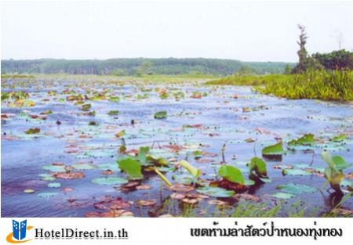

ริมแม่น้ำตาปีมีหนองน้ำสลับป่าพรุและป่าละเมาะ บางแห่งเป็นหนองน้ำมีน้ำท่วมขังบางฤดูกาลหรือตลอดปีมีหนองน้ำใหญ่เป็นที่อาศัยของนกและสัตว์น้ำอยู่ถึงห้าแห่ง หนองทุ่งคาอยู่ฝั่งตะวันตกของแม่น้ำ หนองทุ่งทองอยู่ฝั่งตะวันออก มีขนาดใหญ่ที่สุด เนื้อที่ 4 ตารางกิโลเมตร (2,500 ไร่) ลึก ประมาณ 1-4 เมตร รับน้ำจากแม่น้ำตาปีในฤดูฝน (เดือนตุลาคมถึงเดือนธันวาคม) น้ำท่วม ส่วนฤดูแล้งหนองน้ำค่อนข้างแห้ง หนองน้ำอื่นๆ ได้แก่ หนองวังไผ่ หนองห้วยเสือ หนองทุ่งคา หนองหานโด หนองหานอัมวัฒน์ และหนองบ้านท่ากุล

